Основы черчения
Преподаватель Куклина Н.Р.
Задание для группы МРЭА-11
Выполнить в срок до 30мая 2020г
Задание:
- Просмотреть видео урок по теме «Резьба»: (нажмитеCTRL+левая кнопка мыши на ссылке)
https://www.youtube.com/watch?v=dzlFpfgAiqw
- Составить конспект в тетради по теме «Резьба»: записать классификацию резьбы, вычертить условное изображение резьбы. Краткие теоретические сведения смотрите ниже (приложение1). Конспект сфотографируйте и отправьте на почту преподавателя Kuklina@vemst.ru
- Вместо главного вида вычертить фронтальный разрез в масштабе 1:1. Изобразить и обозначить резьбу и недостающиефаски. Наименование детали – Корпус. Материал КЧ 3 ГОСТ1412-79. резьба метрическая в отверстии с наружным диаметром 20мм, шаг резьбы крупный (рис. 1)
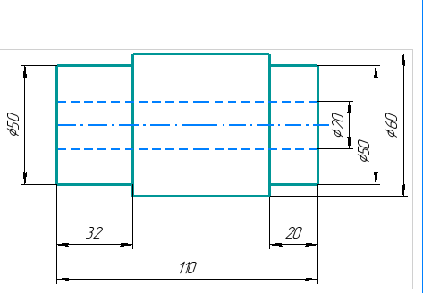

Рисунок 1. Задание для выполнения

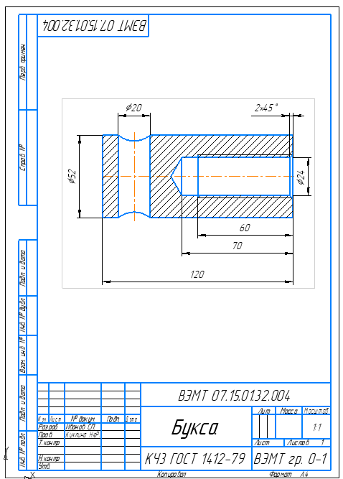
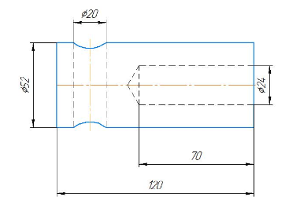
Рисунок 2 Образец выполнения задания
Порядок выполнения задания
- Вычертить рамку и основную надпись на листе формата А4
- Перечертить вид спереди (см рис.1) в масштабе 1:1
- Преобразовать вид спереди в фронтальный разрез
- Вместо линии невидимого контура (штриховая линия) вычертить линию видимого контура (сплошная толстая основная линия)
- Вычертить фаску, линии резьбы (фаска- конический срез, выполненный для притупления острых кромок)
- Нанести линии резьбы
- Фигуру сечения, входящую в разрез, заштриховывать сплошными тонкими линиями под углом 45°
- Нанести размеры
- Заполнить основную надпись

Приложение 1
Резьбой называется повеpхность, обpазованная пpи винтовом движении некотоpой плоской фигуpы по цилиндpической или конической повеpхности так, что плоскость фигуpы всегда пpоходит чеpез ось.
В машиностроении широко применяются детали, имеющие различные резьбы, каждая их которых наиболее полно отвечает назначению и условиям функционирования резьбового соединения.
Резьбы, применяемые для неподвижных соединений, называются крепежными. Резьбы, применяемые в подвижных соединениях для передачи заданного перемещения одной детали относительно другой, называются кинематическими (ходовыми).
Резьба, образованная на цилиндрической поверхности, называется цилиндрической резьбой, на конической поверхности — конической резьбой.
При резьбовом соединении двух деталей одна из них имеет наружную резьбу, выполненную на наружной поверхности, а другая — внутреннюю, выполненную в отверстии (рисунок 1).
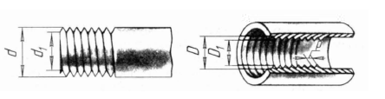
Под размером резьбы понимается значение ее наружного (наибольшего) диаметра, который называется номинальным диаметром резьбы, например, размеры d и D на рисунках 1и 2.
Рисунок 1
Обозначение резьбы обычно включает в себя буквенное обозначение, определяющее тип резьбы, а также размер резьбы. Основным элементом резьбы является ее профиль, установленный соответствующим стандартом.
Вычерчивание винтовой поверхности является весьма трудоемким процессом. Поэтому на чертежах резьба изображается условно.
По ГОСТ 2.311—68 все типы стандартных резьб изображаются на чертежах одинаково — условно, независимо от их действительного вида.
Резьбу на стержне (наружную) изображают сплошными основными линиями по наружному диаметру и сплошными тонкими линиями по внутреннему диаметру (рисунок 2).
Внутренняя резьба в отверстии на продольном разрезе изображается сплошными основными линиями по внутреннему диаметру резьбы и сплошными тонкими линиями — по наружному диаметру (рисунок 2).
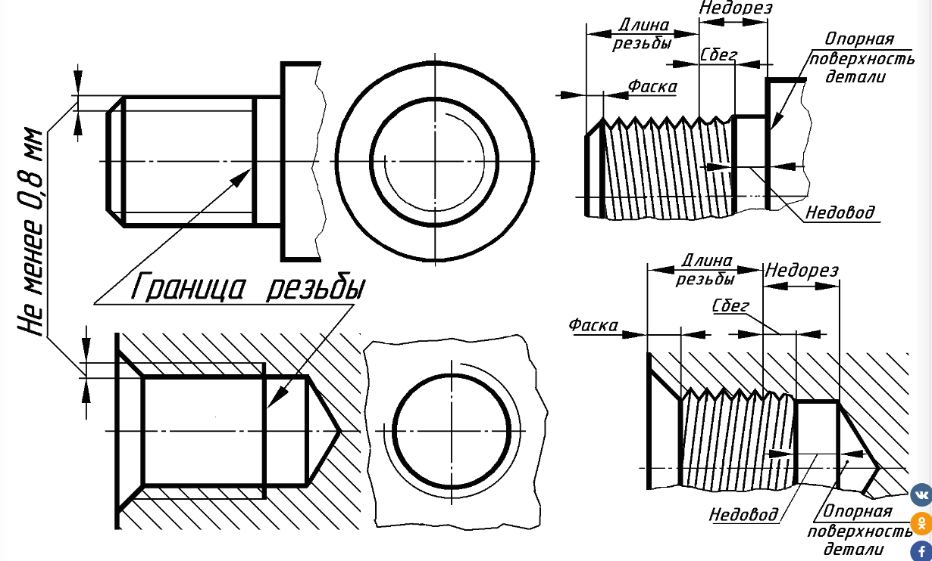
Рисунок 2
Сплошную тонкую линию при изображении резьбы наносят на расстоянии не менее 0,8 мм от основной линии и не более величины шага резьбы.
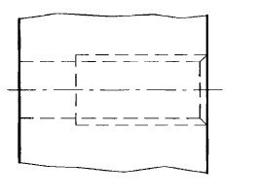
Резьбу, показываемую как невидимую, изображают штриховыми линиями по наружному и внутреннему диаметру (рисунок 3).
Рисунок 3
Границу резьбы проводят до линии наружного диаметра резьбы и изображают сплошной основной линией (рисунок 2) или штриховой линией, если резьба изображена как невидимая.
Штриховку в разрезах и сечениях проводят до линии наружного диаметра резьбы на стержнях и до линии внутреннего диаметра в отверстии, т. е. в обоих случаях до сплошной основной линии (рисунок 4).
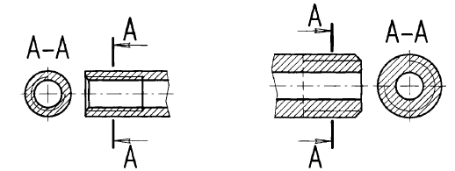
Рисунок 4
Фаски на стержне с резьбой и в отверстии с резьбой, не имеющие специального конструктивного назначения, в проекции на плоскость, перпендикулярную к оси стержня или отверстия, не изображают (рисунок 2).
На разрезах резьбового соединения в изображении на плоскости, параллельной к его оси, в отверстии показывают только часть резьбы, которая не закрыта резьбой стержня (рисунок 5).
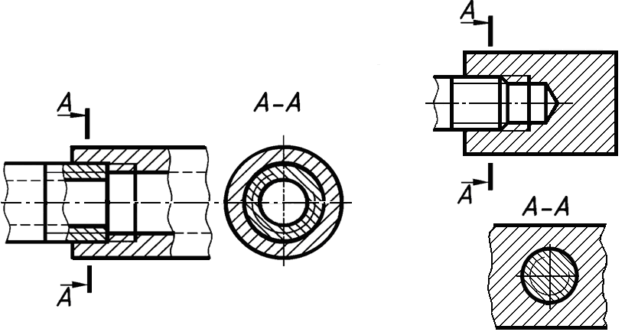
Рисунок 5
Сплошная тонкая линия изображения резьбы на стержне должна пересекать линию границы фаски (рисунок 6), а резьбы в отверстии, наоборот не пересекать линию границы фаски (рисунок 6).
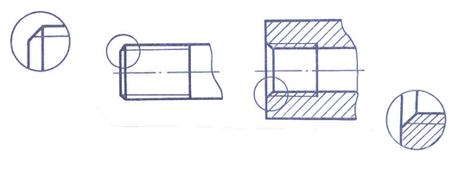
Рисунок 6
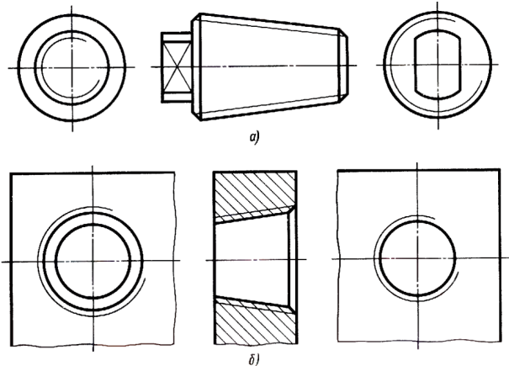
Изображение конической резьбы показано на рисунке 7.
Рисунок 7
Обозначения резьбы указывают по соответствующим стандартам на размеры и предельные отклонения резьб и относят их для всех типов, кроме конических и трубной цилиндрической, к наружному диаметру, как показано на рисунках 8 и 9.
Обозначения конических резьб и трубной цилиндрической резьбы наносят, как показано на рисунке 10.
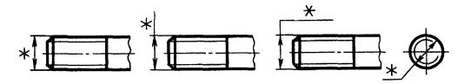
Рисунок 8
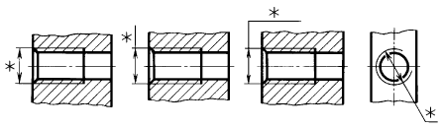
Рисунок 9
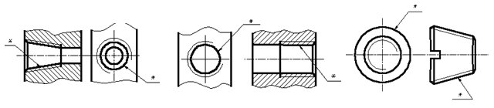
Рисунок 10
Резьбу изготовляют режущим инструментом с удалением слоя материала, накаткой (путем выдавливания винтовых выступов), литьем, прессованием, штамповкой из различных материалов (металл, пластмасса, стекло).
Типы резьбы и обозначение на чертеже представлено в таблице 1

Таблица 1


